**Тема: Использование операторов цикла.**

**Цель: Научиться использовать операторы цикла для организации циклических действий.**

**Задание**

Составить программу с использованием **всех** операторов цикла (В одной программе два варианта решения при помощи разных циклов). Данные для вычисления должны вводиться с клавиатуры. При необходимости, выполнить проверку введенных данных.

**Варианты задания**

12. Ввести натуральное n и действительное х. Вычислить:

$sinx+sinx^{2}+sinx^{3}+…$

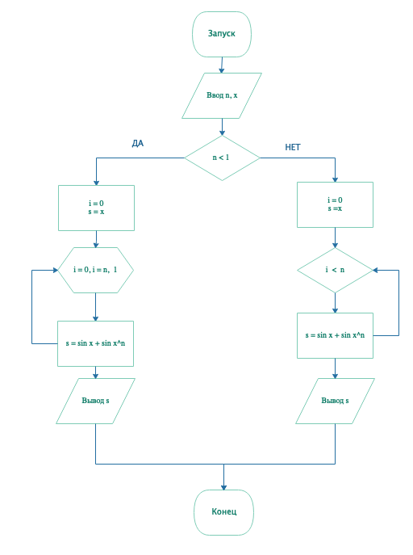

import math  
  
n = int(input("Введите значение n: "))  
x = int(input("Введите значение x: "))  
if n < 1:  
 print("Введите число больше 1")  
else:  
 print("for: ")  
 i = 0  
 s = x  
 for i in range(n):  
 i+=1  
 s = math.sin(s) + math.sin(pow(x, i))  
 print(s)  
  
print("while: ")  
i = 1  
s = x  
while i < n+1:  
 s = math.sin(s) + math.sin(pow(x, i))  
 i+=1  
 print(s)

